НАЦІОНАЛЬНИЙ ТЕХНІЧНИЙ УНІВЕРСИТЕТ УКРАЇНИ
“КИЇВСЬКИЙ ПОЛІТЕХНІЧНИЙ ІНСТИТУТ
імені ІГОРЯ СІКОРСЬКОГО”

ЗВІТ
з лабораторної роботи №4
з навчальної дисципліни “Управління ІТ Проектами”

Тема:
«Розробка проектів»
Варіант 19

Виконав студент групи ТР–12
Руденко Владислав_________
Лабораторну роботу захищено
з оцінкою _________________

Київ 2024

Хід Роботи
- Статут проекту
Назва проекту: Реалізація дистанційного керування пристроями за допомогою ІоТ на базі Arduino.
- Тривалість проекту: 1 місяць, 1 тиждень і 2.5 дні, початок - 13/2/2025, кінецт - 3/4/2025
Вартість проекту: 144.000 грн
Цілі проекту: Розробка ефективної системи дистанційного керування пристроями на базі IoT з використанням платформи Arduino, спрямованої на автоматизацію управління електронними пристроями, покращення взаємодії користувача, підвищення стабільності бездротового зв’язку та оптимізацію енергоспоживання.
Ключові дати проекту:
Дата | Контрольна крапка
13.02.25 | Розробка концепції дистанційного керування пристроями
20.02.25 | Розробка технічного завдання
26.02.25 | Розробка ескізного проекту
05.03.25 | Розробка технічного проекту
26.03.25 | Розробка робочої документації
28.03.25 | Введення у дію проекту

Список основних ризиків:
Позначення | Ризик
1 | Технічні ризики
1.1 | Апаратні ризики
1.2 | Програмні ризики
1.3 | Проблеми з інтеграцією компонентів
1.4 | Збої у бездротовому з’єднанні
1.5 | Обмеження продуктивності пристроїв
1.6 | Несумісність з майбутніми оновленнями
2 | Операційні ризики
2.1 | Помилки розробників
2.2 | Недостатнє тестування
2.3 | Проблеми управління проєктом
2.4 | Відхилення від термінів
3 | Безпекові ризики
3.1 | Кібербезпека та атаки
3.2 | Фізична безпека обладнання
3.3 | Несанкціонований доступ
3.4 | Витік конфіденційних даних
4 | Юридичні ризики
4.1 | Відповідність стандартам безпеки
4.2 | Юридичні обмеження
4.3 | Ліцензійні ризики
4.4 | Проблеми з дотриманням норм

- Управління змістом проекту
Перелік усіх організацій (можливо окремих фізичних осіб, соціальних груп), інтереси яких торкається проект:
Номер | Зацікавлена сторона
1 | Руденко В. І.
2 | Дипломна комісія
3 | Дипломний керівник
4 | Зацікавлені партнери

Список вимог зацікавлених сторін:
Зацікавлена сторона (Номер) | Вимоги | Метод збору вимог
1 | Реалізація працездатного рішення, відповідність ТЗ | Аналіз технічного завдання (ТЗ)
2 | Відповідність академічним стандартам | Рецензування документації
3 | Чітка структура проекту, коректність рішень | Консультації та перевірки
4 | Надійність, безпека, інтеграція з іншими системами | Обговорення, тестування прототипу

Опис змісту продукту:
Розроблювана система дозволяє дистанційно керувати електронними пристроями через IoT на основі платформи Arduino. Вона забезпечує автоматизацію управління, взаємодію користувача через веб-інтерфейс або мобільний додаток, а також підтримку різних бездротових технологій (Wi-Fi, MQTT). Особлива увага приділяється оптимізації енергоспоживання та підвищенню стабільності з'єднання. Проект включає розробку програмного та апаратного забезпечення, а також документацію для впровадження. Важливими аспектами є масштабованість і можливість інтеграції з іншими IoT-рішеннями.
Опис вмісту продукту
Продукт включає такі основні компоненти:
- Апаратна частина - Включає платформу Arduino та додаткові модулі для підключення датчиків і виконавчих пристроїв. Забезпечує фізичну реалізацію управління та збір даних із навколишнього середовища.
- Програмне забезпечення - Складається з коду для мікроконтролера, серверної частини та бази даних, що обробляє команди і зберігає інформацію. Дозволяє віддалено керувати пристроями та отримувати зворотний зв’язок у реальному часі.
- Користувацький інтерфейс - Реалізований у вигляді веб-інтерфейсу або мобільного додатку для зручного доступу до функцій керування. Дозволяє налаштовувати систему, отримувати повідомлення та контролювати пристрої з будь-якої точки світу.
- Система безпеки - Передбачає шифрування переданих даних і механізми автентифікації користувачів для запобігання несанкціонованому доступу. Гарантує захист даних та стабільну роботу пристроїв у мережі.
- Документація - Містить технічне завдання, інструкції з налаштування та керівництво користувача. Забезпечує можливість подальшого розвитку та інтеграції системи з іншими IoT-рішеннями.
Критерії приймання продукту:
- Система забезпечує стабільний зв’язок з пристроями через Wi-Fi або інші бездротові технології.
- Користувач може керувати пристроями через веб-інтерфейс або мобільний додаток.
- Оптимізовано енергоспоживання для збільшення автономності пристроїв.
- Система підтримує розширення функціоналу та інтеграцію з іншими IoT-рішеннями.
- Вся необхідна технічна документація підготовлена та відповідає академічним і технічним вимогам.
Список робіт проекту, табличний вигляд:
Позначення роботи | Робота
1 | Розробка концепції дистанційного керування пристроями
1.1 | Формулювання ідеї та мети проекту
1.2 | Аналіз аналогічних рішень та визначення унікальних особливостей
1.3 | Визначення апаратної та програмної складової
2 | Розробка технічного завдання
2.1 | Визначення основного функціоналу системи
2.2 | Вибір апаратного та програмного забезпечення
2.3 | Визначення протоколів зв’язку та способів інтеграції.
2.4 | Розробка структурної схеми IoT-системи
3 | Розробка ескізного проекту
3.1 | Визначення інтерфейсу для керування системою
3.2 | Визначення зв’язків між компонентами
3.3 | Опис алгоритму роботи пристроїв у системі
4 | Розробка технічного проекту
4.1 | Проектування архітектури
4.2 | Розробка схемотехнічного рішення
4.3 | Розробка інтерфейсу
4.4 | Оптимізація продуктивності
4.5 | Проведення комплексного тестування IoT-системи
5 | Розробка робочої документації
5.1 | Документування технічного завдання та специфікацій
5.2 | Опис апаратної та програмної реалізації
5.3 | Опис результатів тестування та аналіз ефективності системи
6 | Введення у дію проекту
6.1 | Аналіз роботи системи та коригування налаштувань
6.2 | Презентація результатів та захист дипломного проекту

Список робіт проекту, графічний вигляд (діаграма WBS):
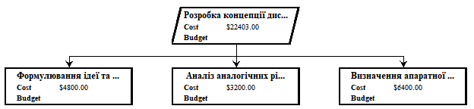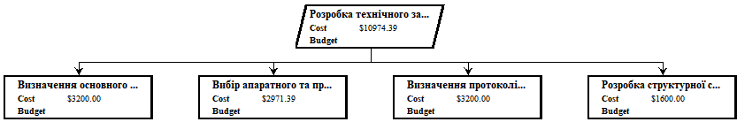
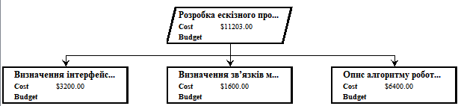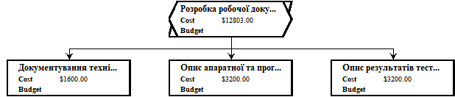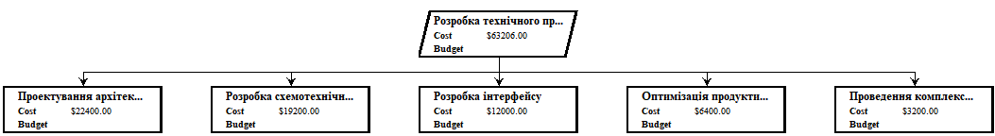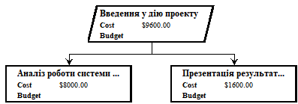
Список ресурсів проекту:
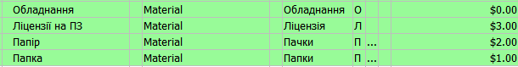
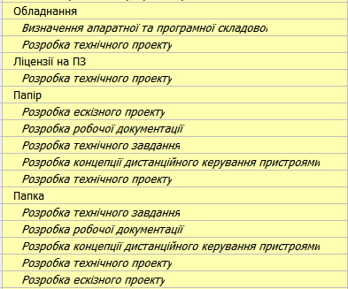

- Управління термінами проекту.
Мережевий графік проекту:
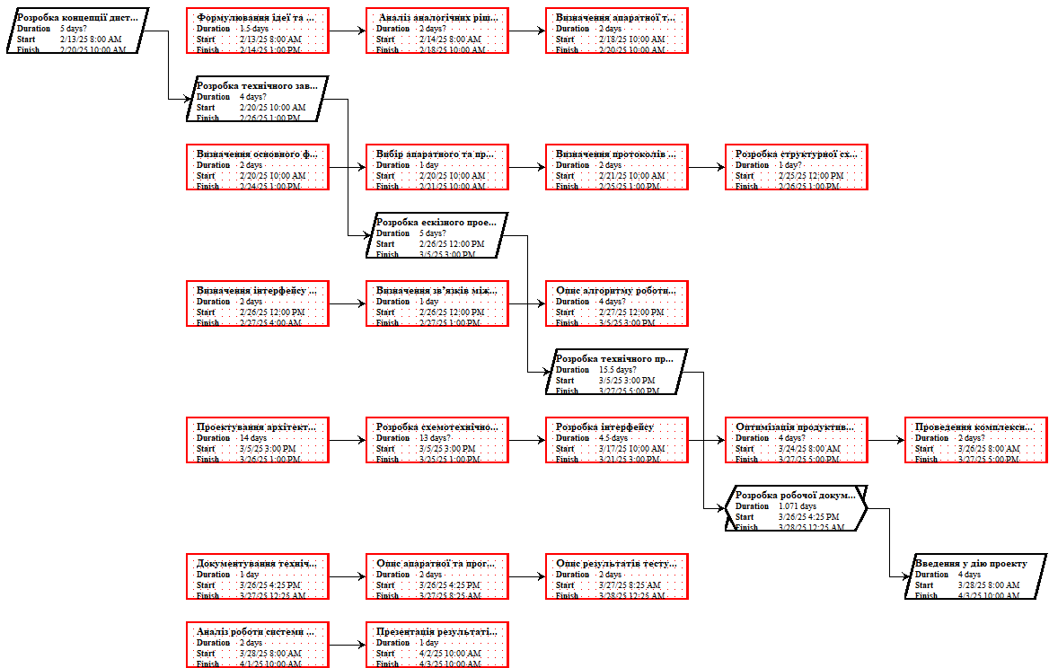
Оцінка тривалості робіт за методом PERT:
Завдання | Оптимістичний (To) | Ймовірний (Tm) | Песимістичний (Tp​) | Очікуваний час (PERT)
1.1 | 1 | 1.5 | 2 | 1.83
1.2 | 1 | 2 | 3 | 2.00
1.3 | 1 | 2 | 3 | 2.00
2.1 | 1 | 2 | 6 | 2.50
2.2 | 1 | 1 | 4 | 1.50
2.3 | 1 | 2 | 6 | 2.50
2.4 | 1 | 1 | 4 | 1.50
3.1 | 1 | 2 | 6 | 2.50
3.2 | 1 | 1 | 4 | 1.50
3.3 | 2 | 4 | 9 | 4.50
4.1 | 10 | 14 | 23 | 14.83
4.2 | 9 | 12 | 18 | 12.50
4.3 | 2 | 4.5 | 7 | 4.50
4.4 | 3 | 4 | 10 | 4.83
4.5 | 1 | 2 | 6 | 2.50
5.1 | 1 | 1 | 4 | 1.50
5.2 | 1 | 2 | 6 | 2.50
5.3 | 1 | 2 | 3 | 2.00
6.1 | 2 | 2 | 6 | 2.67
6.2 | 1 | 1 | 1 | 1.00

Джерела даних про тривалості робіт:
Завдання | Джерела Данних
1.1 | Досвід
1.2 | Досвід
1.3 | Досвід
2.1 | Досвід
2.2 | Досвід
2.3 | Досвід
2.4 | Стандарти
3.1 | Досвід
3.2 | Стандарти
3.3 | Досвід
4.1 | Експертні оцінки
4.2 | Експертні оцінки
4.3 | Експертні оцінки
4.4 | Експертні оцінки
4.5 | Експертні оцінки
5.1 | Досвід
5.2 | Досвід
5.3 | Досвід
6.1 | Досвід
6.2 | Стандарти

Розрахувати і перерахувати список критичних робі1т:
Позначення Роботи | Назва завдання
1.3 | Визначення апаратної та програмної складової
2.1 | Визначення основного функціоналу системи
2.4 | Розробка структурної схеми IoT-системи
4.1 | Проєктування архітектури
4.2 | Розробка схемотехнічного рішення
4.4 | Оптимізація продуктивності

Розклад проекту в табличній формі:
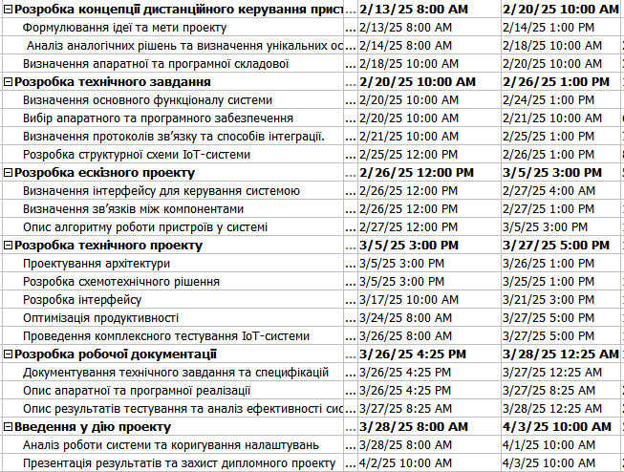

Діаграма Ганта:
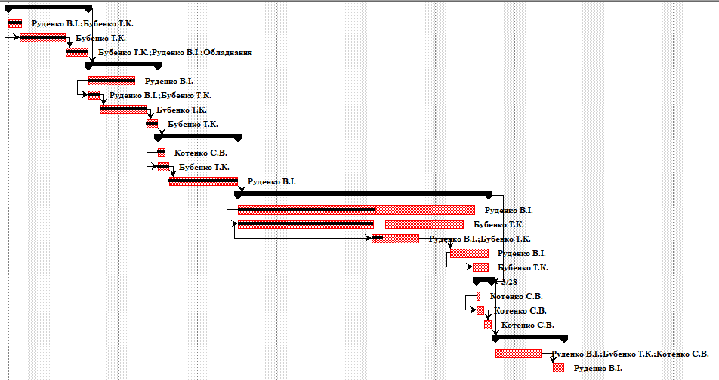

- Управління вартістю проекту.
Оцінка вартості робіт:
Робота | Кількість днів | Годин/день | Разом годин | Ставка (ГРН/год) | Вартість (ГРН)
Розробка концепції дистанційного керування пристроями | 5 | 8 | 40 | 400 | 16000
Розробка технічного завдання | 4 | 8 | 32 | 600 | 19200
Розробка ескізного проекту | 5 | 8 | 40 | 400 | 16000
Розробка технічного проекту | 15 | 8 | 120 | 600 | 72000
Розробка робочої документації | 1 | 8 | 8 | 200 | 1600
Введення у дію проекту | 4 | 8 | 32 | 600 | 19200

Бюджет проекту:
Бюджет проекту сягає 144.000 грн.
Період | Витрати в періоді, грн | Сумарні витрати, грн
Лютий | 43200 | 43200
Березень | 100800 | 144000

- Управління якістю проекту.
Причинно-наслідкова діаграма для довільно вибраного дефекту:
Нестабільне з’єднання в ІоТ-системі
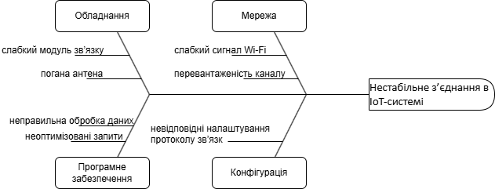
- Управління персоналом проекту.
Організаційна структура в табличній формі:
Номер | Зацікавлена сторона
1 | Дипломна комісія
2 | Дипломний керівник
3 | Руденко В. І.

Організаційна структура в графічній формі:

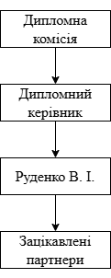
Матриця відповідальності:
Позначення роботи | Посада
 | Дипломна комісія | Дипломний керівник | Руденко В.І
1.1 | - | P,K | В
1.2 | - | P,K | В
1.3 | - | P,K | В
2.1 | - | P,K | В
2.2 | - | P,K | В
2.3 | - | P,K | В
2.4 | - | P,K | В
3.1 | - | P,K | В
3.2 | - | P,K | В
3.3 | - | P,K | В
4.1 | - | P,K | В
4.2 | - | P,K | В
4.3 | - | P,K | В
4.4 | - | P,K | В
4.5 | - | P,K | В
5.1 | - | P,K | В
5.2 | - | P,K | В
5.3 | - | P,K | В
6.1 | - | P,K | В
6.2 | - | P,K | В

План підбору
Посада | К-ість спеціалістів | Вимоги до кандидата | Дата найму
Розробник IoT | 1 | Досвід роботи з Arduino, IoT, мережами від 1 року | Лютий 2025

Показники ефективності та інструменти стимулювання
Посада | Показники ефективності | Інструменти стимулюючі
Розробник IoT | Мінімальна кількість помилок у коді, стабільність бездротового з’єднання, оптимізоване енергоспоживання, швидкість обробки команд, безпека даних | Гнучкий графік роботи, висока заробітна плата, соціальний пакет, відпустка за рахунок компанії, премії

- Управління ризиками проекту.
Ієрархічна структура ризиків в табличній формі:
Позначення | Ризик
1 | Технічні ризики
1.1 | Апаратні ризики
1.2 | Програмні ризики
1.3 | Проблеми з інтеграцією компонентів
1.4 | Збої у бездротовому з’єднанні
1.5 | Обмеження продуктивності пристроїв
1.6 | Несумісність з майбутніми оновленнями
2 | Операційні ризики
2.1 | Помилки розробників
2.2 | Недостатнє тестування
2.3 | Проблеми управління проєктом
2.4 | Відхилення від термінів
3 | Безпекові ризики
3.1 | Кібербезпека та атаки
3.2 | Фізична безпека обладнання
3.3 | Несанкціонований доступ
3.4 | Витік конфіденційних даних
4 | Юридичні ризики
4.1 | Відповідність стандартам безпеки
4.2 | Юридичні обмеження
4.3 | Ліцензійні ризики
4.4 | Проблеми з дотриманням норм

Ієрархічна структура ризиків в графічній формі:
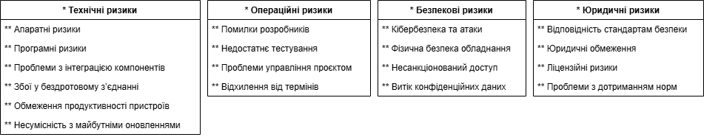
Заходи для запобігання або компенсації ризиків:
Ризик | Захід щодо запобігання
1.1 | Використання надійних і перевірених апаратних компонентів для забезпечення стабільної роботи системи.
1.2 | Регулярне оновлення програмного забезпечення та виправлення виявлених помилок для забезпечення стабільності.
1.3 | Попереднє тестування інтеграції компонентів у тестових умовах, щоб переконатися в їх сумісності.
1.4 | Використання резервних каналів зв'язку для забезпечення безперервності з’єднання.
1.5 | Оптимізація програмного забезпечення для кращого використання ресурсів пристроїв.
1.6 | Тестування програмного забезпечення з майбутніми оновленнями для забезпечення сумісності.
2.1 | Запровадження регулярних код-рев'ю та перевірок для мінімізації людських помилок.
2.2 | Створення детальних тестових сценаріїв для кожного етапу розробки та регулярне їх виконання.
2.3 | Використання методологій управління проектами, таких як Agile чи Scrum, для контролю прогресу і виконання термінів.
2.4 | Встановлення реалістичних термінів та ретельний моніторинг прогресу з регулярними перевірками етапів.
3.1 | Використання надійних систем шифрування та антивірусного програмного забезпечення.
3.2 | Встановлення системи доступу до серверів та іншого обладнання, щоб обмежити фізичний доступ до них.
3.3 | Використання багатофакторної аутентифікації для запобігання несанкціонованому доступу до систем.
3.4 | Застосування політик безпеки даних, шифрування та захисту інформації.
4.1 | Проведення аудиту на відповідність міжнародним стандартам безпеки та регулярне оновлення політик безпеки.
4.2 | Регулярна перевірка актуальних юридичних вимог та нормативних актів для відповідності вимогам законодавства.
4.3 | Вивчення умов ліцензій та укладання договорів з постачальниками, щоб уникнути порушень умов ліцензування.
4.4 | Запровадження системи моніторингу для відстеження дотримання всіх стандартів і нормативів.

Матриця впливу ризиків на показники проекту:
Ризик | Термін (T) | Бюджет (B) | Якість (Q) | Безпека (S)
1.1 Апарати ризики | Високий | Середній | Високий | Низький
1.2 Програмні ризики | Середній | Низький | Високий | Низький
1.3 Проблеми з інтеграцією компонентів | Високий | Середній | Середній | Низький
1.4 Збої у бездротовому з’єднанні | Середній | Середній | Середній | Низький
1.5 Обмеження продуктивності пристроїв | Високий | Середній | Високий | Низький
1.6 Несумісність з майбутніми оновленнями | Високий | Середній | Середній | Низький
2.1 Помилки розробників | Високий | Високий | Високий | Низький
2.2 Недостатнє тестування | Високий | Середній | Високий | Низький
2.3 Проблеми управління проєктом | Середній | Високий | Середній | Низький
2.4 Відхилення від термінів | Високий | Високий | Середній | Низький
3.1 Кібербезпека та атаки | Низький | Низький | Низький | Високий
3.2 Фізична безпека обладнання | Низький | Низький | Низький | Високий
3.3 Несанкціонований доступ | Низький | Низький | Низький | Високий
3.4 Витік конфіденційних даних | Низький | Середній | Високий | Високий
4.1 Відповідність стандартам безпеки | Низький | Низький | Низький | Високий
4.2 Юридичні обмеження | Середній | Високий | Середній | Середній
4.3 Ліцензійні ризики | Середній | Високий | Середній | Низький
4.4 Проблеми з дотриманням норм | Середній | Середній | Середній | Низький

Аналіз двох довільних ризиків.
Ризик: Вихід з ладу апаратного модуля.
Якщо цей ризик реалізується, це може призвести до значних затримок у проєкті, оскільки несправний модуль може вплинути на роботу всієї системи. Це може спричинити додаткові витрати часу та ресурсів на діагностику, заміну або ремонт обладнання. У деяких випадках може знадобитися адаптація програмного забезпечення або навіть перегляд технічних рішень, що може знизити загальну ефективність та надійність системи.
Показник | Вихідне значення | Зміна при реалізації ризику
Терміни | 100% (заплановані строки) | 20-30%
Бюджет | Запланований | 10-20%
Якість | Висока | Через виключення частини  функціоналу

Ризик: Кібербезпека та атаки.
Якщо цей ризик реалізується, це може призвести до несанкціонованого доступу до системи, витоку конфіденційних даних або порушення роботи критично важливих компонентів. Унаслідок цього можуть виникнути значні затримки у проєкті через необхідність усунення вразливостей, відновлення даних або посилення заходів безпеки. Крім того, можливі фінансові втрати та репутаційні ризики, що можуть негативно вплинути на подальший розвиток проєкту

Показник | Вихідне значення | Зміна при реалізації ризику
Терміни | 100% (заплановані строки) | 5-15%
Бюджет | Запланований | 7-22%
Якість | Висока | Через прогалини в побудові ієрархії

Висновок:
У процесі виконання лабораторної роботи були розглянуті основні аспекти управління проектами, зокрема визначено структуру проекту, його цілі, тривалість та витрати. Було розроблено ієрархічну структуру робіт, ресурсів та ризиків, створено мережевий графік і здійснено оцінку тривалості завдань за методом PERT. Також проведено аналіз критичних завдань, сформовано бюджет проекту, визначено фактори, які можуть вплинути на реалізацію, а також побудовано діаграми для управління ризиками. Виконання цієї роботи сприяло набуттю практичних навичок у плануванні, оцінці вартості, управлінні строками та ризиками проекту. Це дозволило краще зрозуміти важливість комплексного підходу в управлінні проектами та роль кожного етапу в досягненні успіху.

